C2 : CE1 Maîtrise de la langue

Littérature : John Chatterton détective. Un album d’Yvan Pommaux (L’école des loisirs)

Seance 1 :

Appropriation de l’objet livre. Formulation d’hypothèses concernant l’histoire.

Objectifs :
S’approprier l’objet livre en dégager quelques spécificités (apparenté à la BD, personnages)…
Emettre des hypothèses sur le genre et l’histoire racontée.

Compétences :
Critique externe du livre (auteur, titre…) : réinvestissement.
Observer et formuler ses remarques et hypothèses à l’oral et à l’écrit, argumenter.
Comprendre des mots nouveaux (lire et interpréter)

Matériel :
Une affiche de la première de couverture.
1 mini album par élève.
1 fiche de présentation du livre par élève.
1 affiche vierge et un gros feutre pour inscrire les hypothèses et remarques.

Déroulement :
- Affichage de l’agrandissement de la première de couverture. Observation silencieuse et commentaires.
Oral collectif
➔ type de livre
➔ genre (indices textuel (détective)+ image)
➔ description de l’image.

Distribution des albums individuels + fiche de lecture :
Travail individuel lecture/écrit:
- Appropriation : la fiche de lecture est complétée individuellement sauf les 2 dernières rubriques.
- 1 phrase pour écrire ce dont le livre va parler.
En collectif oral/écrit:
- Vérification, remarques complémentaires (ressemble à une BD, allusions au Petit Chaperon rouge) hypothèses : elles sont notées sur l’affiche.
- Les 2 dernières rubriques sont complétées.
- … un album qui raconte une histoire. Il ressemble à une BD
- C’est une histoire policière qui fait penser au Petit Chaperon Rouge.

Prolongement : décrire J Chatterton.
Matériel : un texte descriptif (modèle éval CE2 ou texte recomposé) + fiches capital de mots du cahier outil complétée si nécessaire. Voir progression séquence personnages.
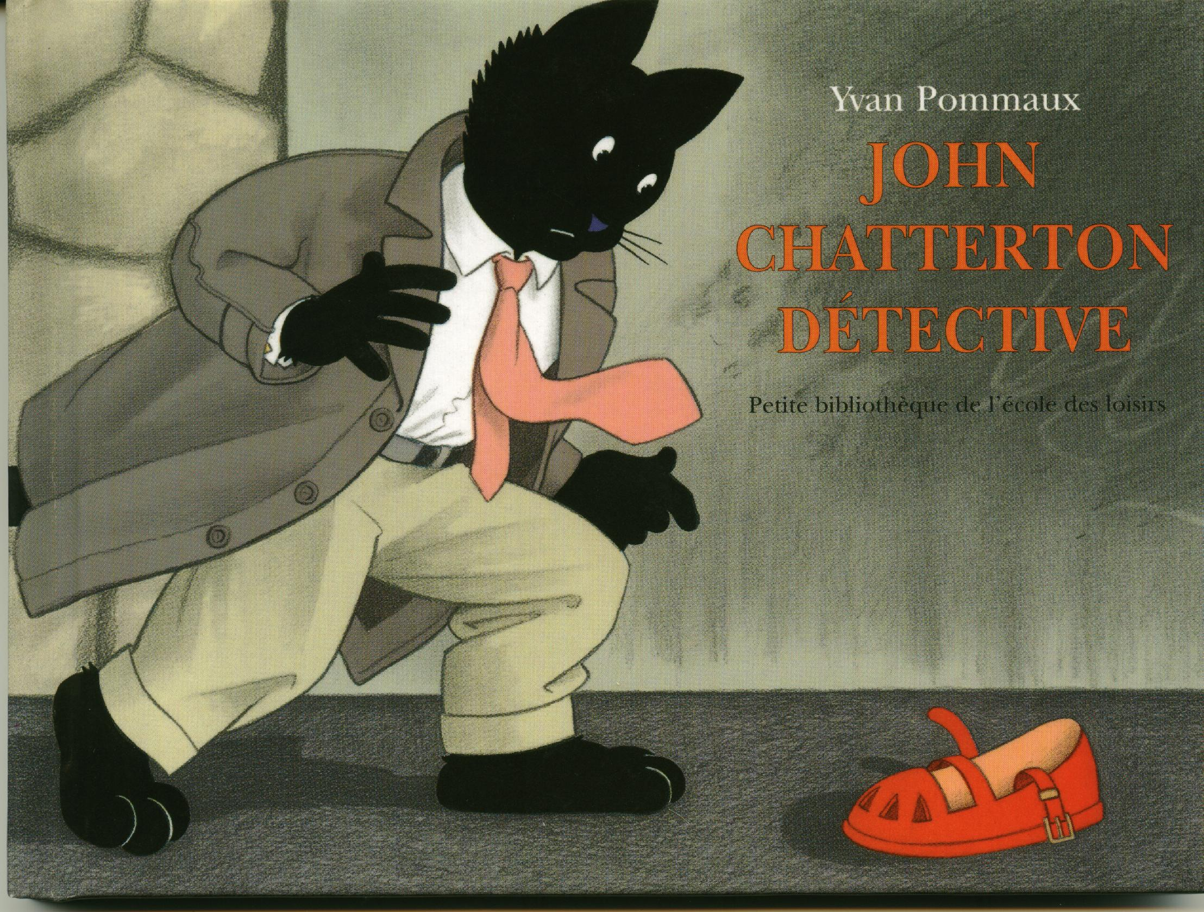

Titre du livre : -----------------------------------------------------------------------------------------

Auteur et illustrateur : -------------------------------------------------------------------------------

Edition et collection : ---------------------------------------------------------------------------------

Qui est le héros ? Quel est son métier ? -------------------------------------------------------------------------------------------------------------------------------------------------------------------------

Ce livre est --------------------------------------------------------------------------------------------------------------------------------------------------------------------------------------------------------------------------------------------------------------------------------------------------------------------

C’est une histoire --------------------------------------------------------------------------------------------------------------------------------------------------------------------------------------------------

